"مستجدات نظام الحالة المدنية في الجزائر"
موضوع نقاش بالملتقى الوطني لمخبر نظام الحالة المدنية
أضاف مخبر الحالة المدنية إلى رصيده العلمي و البحثي ملتقى وطنيا حول: "مستجدات نظام الحالة المدنية في الجزائر" عقد بتاريخ الأحد 29 أفريل 2018، و قد شارك فيه أساتذة، و خبراء، و باحثون من عديد جامعات و معاهد الوطن، كما حضره طلبة كلية الحقوق و العلوم السياسية بغية الاستزادة من مختلف القضايا و الدراسات التي عرضت من خلال المداخلات العلمية، و لعل أبرزها هي تلك المداخلة التي قدمتها مديرة مخبر الحالة المدنية د. طيبي سعاد تحت عنوان: "الدراسة الشكلية و التحليلية لنظام الحالة المدنية".

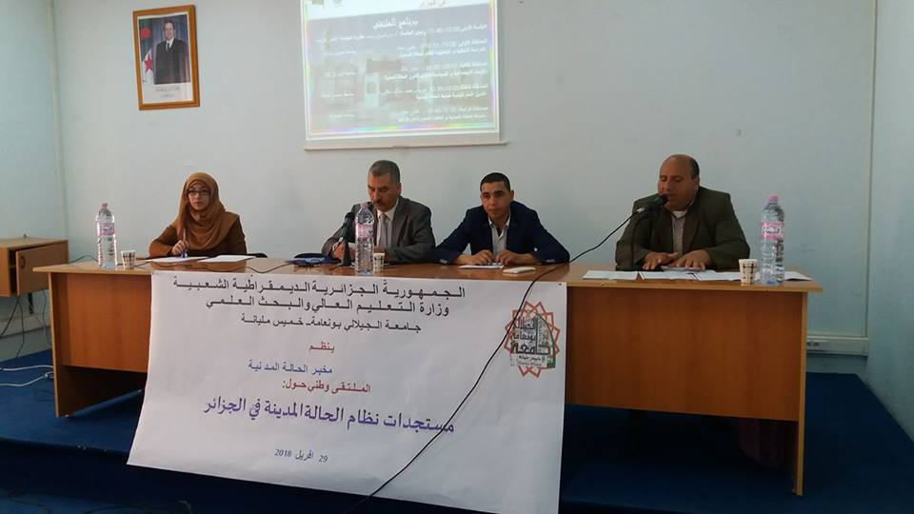
طرح الأساتذة المشاركون في فعاليات الملتقى الوطني جملة من المسائل المتعلقة بنظام الحالة المدنية، نذكر منها الأبعاد الاجتماعية و السياسية لتعديل قانون الحالة المدنية و الإشراف القضائي عليه، كما أشاروا إلى النيابة العامة و دورها في تعديل وثائق الحالة المدنية، و كذا الرقابة التي تمارسها على سجلات هذه الأخيرة، و بالإضافة إلى ذلك فقد تطرق الأساتذة إلى مختلف موظفي الحالة المدنية مركزين على الأمين العام للبلدية و رئيس المجلس الشعبي البلدي كضباط للحالة المدنية، منوهين في ذات السياق إلى العقود المحررة من طرفهم، و صلاحياتهم وفقا للأمر 17/03، و مهامهم على ضوء تعديل قانون الحالة المدنية في القانون الجزائري، و كذا مسؤوليتهم القانونية وفقا للتشريع الجزائري، و الرقابة القضائية التي تمارس عليهم خاصة منهم ضابط الحالة المدنية القنصلية. هذا و قد تطرق المتدخلون إلى مختلف الوثائق و العقود التي تستخرج من الحالة المدنية أو تسجل فيها أو تصحح، نذكر منها: بطاقة المقيم الأجنبي بالجزائر، و كيفية تثبيت الزواج العرفي و تسجيله في القانون الجزائري، و عقود الزواج، و شهادة الجنسية، و جواز السفر البيومتري، و تغيير أسماء و ألقاب الأفراد خاصة منها تلك التي خلفها الاستعمار لطمس الهوية أو تلك التي تشوه المنظومة الاسمية في الجزائر، و التصريح بالولادات و الوفيات، و نظام تسجيل الأطفال مجهولي النسب، مع التنويه إلى أحكام إثبات النسب في التشريع الجزائري، و الكفالة، و غيرها.، كما أطنب الأساتذة في عرض مختلف القوانين و المراسيم التي تنظم الإجراءات الإدارية للحالة المدنية، كالقانون 14/08، و المادة 67، و القانون 17-03 المعدل و المتمم للأمر 70-20، لتختتم فعاليات الملتقى الوطني بعرض جملة من التوصيات كحوصلة للمداخلات التي قدمت من خلاله. س.ب

